**: Arias Rocha Omar, Buenfil Aguilar Jean Carlos, Castillo Sánchez Miguel Ángel, Chí Quintal José de Jesús y Cutz Anguas Carlos Genaro.**

PROFESOR:raúl vera | FACULTAD DE MATEMATICAS - UADY

PROYECTO FINAL

DISEÑO DE BASES DE DATOS

**Reporte Proyecto final - Diseño de base de datos**

**Autores:** Arias Rocha Omar, Buenfil Aguilar Jean Carlos, Castillo Sánchez Miguel Ángel, Chí Quintal José de Jesús y Cutz Anguas Carlos Genaro.

Profesor: Raul Antonio Aguilar Vera.

En el gimnasio Zagros Sports se quiere implementar un sistema de información para llevar el control de los socios y recursos, etc. Las especificaciones que nos han dado para el diseño de la base de datos son los siguientes:

* Existen varias salas, de las cuales se quiere guardar información, como los metros cuadrados que ocupa, ubicación y el tipo de sala(cardio, general, muscular, cada sala se identifica con un número.
* Hay salas que tienen aparatos y salas que no, En las salas se pueden o no impartir clases
* Cada aparato está asignado a una única sala y de cada uno de ellos se quiere tener almacenado su codigo, descripcion y estado de conservación,
* También se quiere mantener información relacionada con las clases que se imparten (descripción, día y hora en la que se imparte) cada clase se identifica por un código de clase. cada clase tiene asignada una sala en la que se imparte y un monitor
* De cada monitor se quiere conocer el DNI , nombre, teléfono, si tiene o no titulación, y experiencia profesional, así como las clases que que pueden impartir(preparación como monitor de aerobic, step, streching, etc.
* De cada socio se quiere conocer el número de socio, nombre, dirección, teléfono, profesión y datos bancarios, así como las clases a las que asiste.
* El gimnasio dispone también de pistas de squash, de las que se quiere conocer el número de pista, ubicación y estado. Las pistas de squash pueden ser utilizadas por socios y existe un servicio de reserva de pista(en una fecha y una hora).

1. Proceso para llevar a cabo el diagrama modelo entidad-relación:

En el gimnasio Zagros Sports se quiere implementar un sistema de información para llevar el control de los socios y recursos, etc. Las especificaciones que nos han dado para el diseño de la base de datos son los siguientes:

* Existen varias salas, de las cuales se quiere guardar información, como los metros cuadrados que ocupa, ubicación y el tipo de sala(cardio, general, muscular, cada sala se identifica con un número.
* Hay salas que tienen aparatos y salas que no, En las salas se pueden o no impartir clases.
* cada aparato está asignado a una única sala y de cada uno de ellos se quiere tener almacenado su codigo, descripcion y estado de conservación,
* También se quiere mantener información relacionada con las clases que se imparten ( descripción, día y hora en la que se imparte) cada clase se identifica por un código de clase. cada clase tiene asignada una sala en la que se imparte y un monitor
* De cada monitor se quiere conocer el DNI , nombre, teléfono, si tiene o no titulación, y experiencia profesional, así como las clases que que pueden impartir(preparación como monitor de aerobic, step, streching, etc.
* De cada socio se quiere conocer el número de socio, nombre, dirección, teléfono, profesión y datos bancarios, así como las clases a las que asiste.
* El gimnasio dispone también de pistas de squash, de las que se quiere conocer el número de pista, ubicación y estado. Las pistas de squash pueden ser utilizadas por socios y existe un servicio de reserva de pista(en una fecha y una hora).

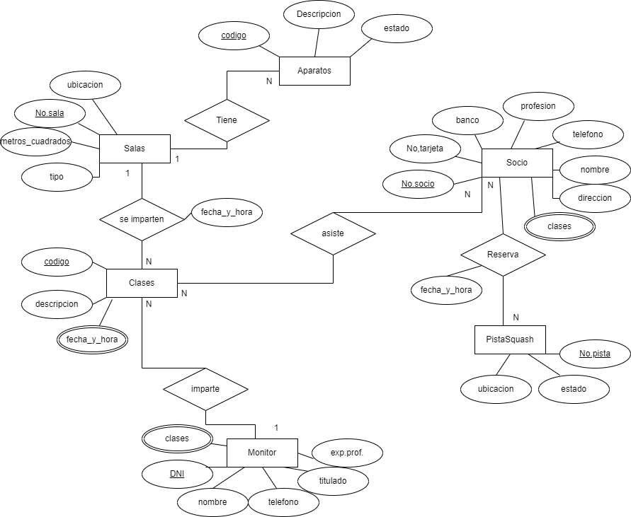

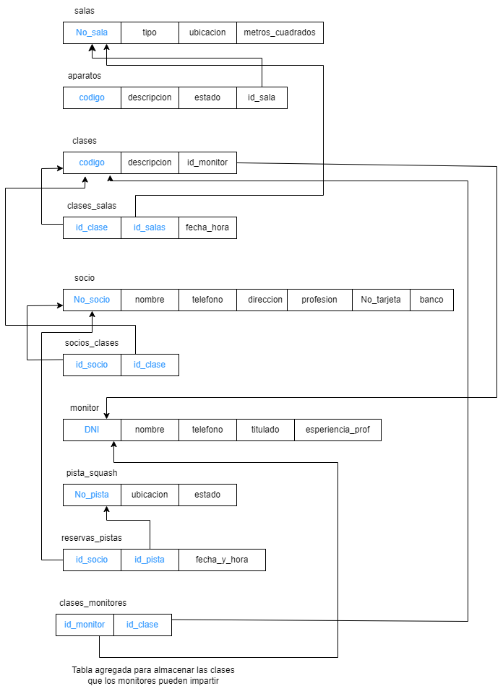

Se consideró una relación extra entre salas y clases para almacenar las fechas como atributo multivalorado y abriendo la posibilidad a tener una clase en múltiples salas.

**Reporte Proyecto final - Diseño de base de datos Punto II**

**proceso de normalización**.

En el gimnasio Zagros Sports se quiere implementar un sistema de información para llevar el control de los socios y recursos, etc. Las especificaciones que nos han dado para el diseño de la base de datos son los siguientes:

* Existen varias salas, de las cuales se quiere guardar información, como los metros cuadrados que ocupa, ubicación y el tipo de sala(cardio, general, muscular, cada sala se identifica con un número.
* Hay salas que tienen aparatos y salas que no, En las salas se pueden o no impartir clases.
* cada aparato está asignado a una única sala y de cada uno de ellos se quiere tener almacenado su codigo, descripcion y estado de conservación,
* También se quiere mantener información relacionada con las clases que se imparten ( descripción, día y hora en la que se imparte) cada clase se identifica por un código de clase. cada clase tiene asignada una sala en la que se imparte y un monitor
* De cada monitor se quiere conocer el DNI , nombre, teléfono, si tiene o no titulación, y experiencia profesional, así como las clases que que pueden impartir(preparación como monitor de aerobic, step, streching, etc.
* De cada socio se quiere conocer el número de socio, nombre, dirección, teléfono, profesión y datos bancarios, así como las clases a las que asiste.
* El gimnasio dispone también de pistas de squash, de las que se quiere conocer el número de pista, ubicación y estado. Las pistas de squash pueden ser utilizadas por socios y existe un servicio de reserva de pista(en una fecha y una hora).

|  |  |  |  |  |  |
| --- | --- | --- | --- | --- | --- |
| **No_sala** | metros_c2_sala | ubicacion_sala | tipo_sala | **Cod_aparato** | descripcion_aparto |

|  |  |  |  |  |  |
| --- | --- | --- | --- | --- | --- |
| estado_cons | **No_sala** | **DNI_monitor** | nombre_monitor | teléfono_monitor | titulacion |

|  |  |  |  |  |  |
| --- | --- | --- | --- | --- | --- |
| exp_prof | **{Cod_clase}** | **Cod_clase** | descripcion_clase | dia/hora_clase | **DNI_monitor** |

|  |  |  |  |  |  |  |
| --- | --- | --- | --- | --- | --- | --- |
| **No_socio** | nombre_socio | direccion_socio | profesion_socio | **{No_clases}** | datos_bancarios | **No_pista** |

|  |  |  |  |  |
| --- | --- | --- | --- | --- |
| ubicación_pista | estado_pista | **No_socio** | **No_pista** | **fecha y hora** |

**Diagrama de dependencias:**

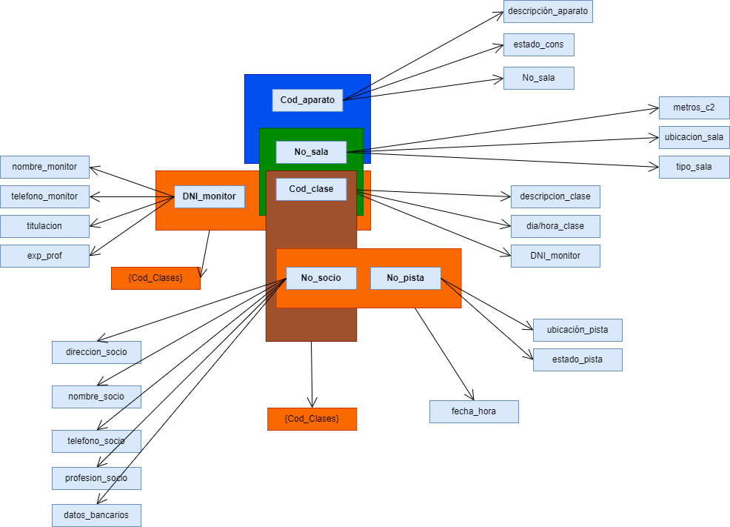

proceso de normalización:

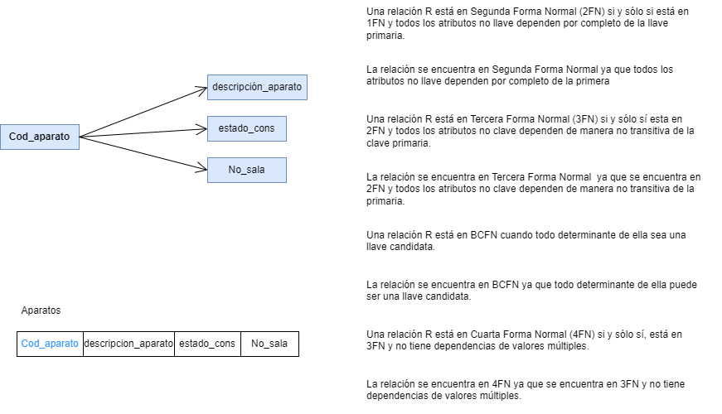

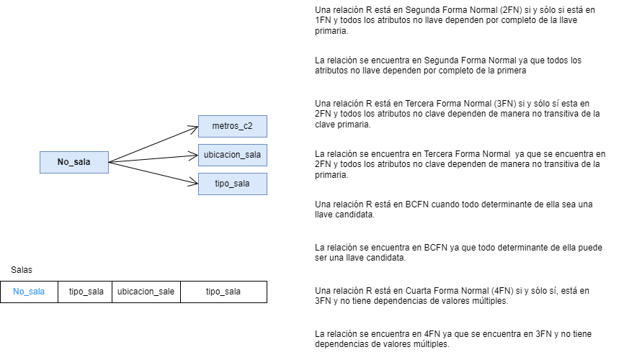

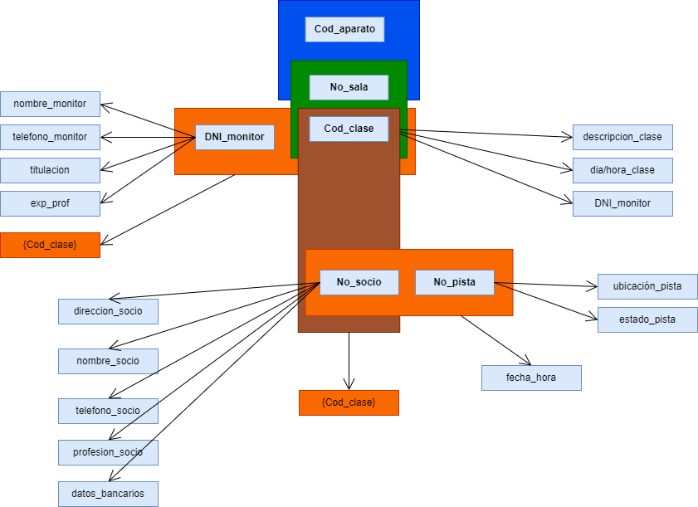

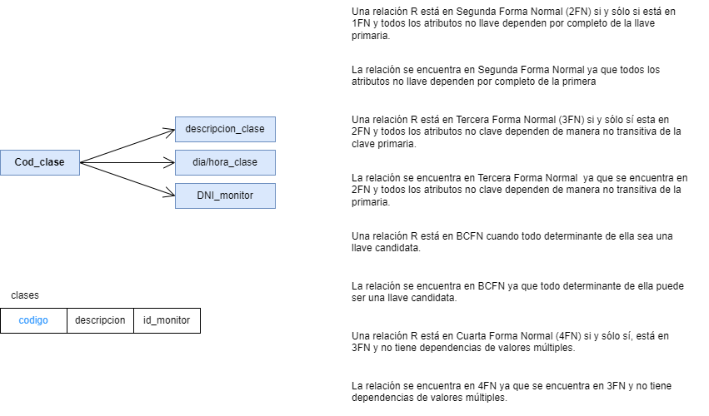

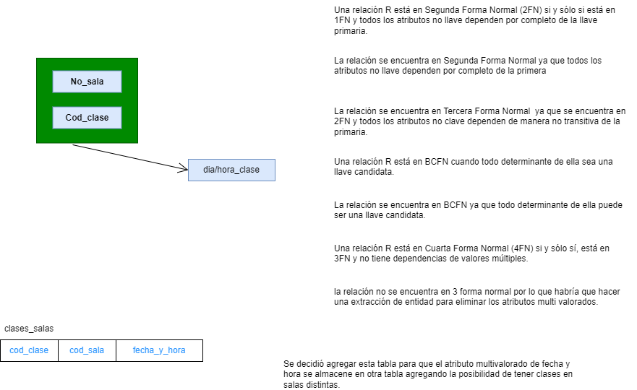

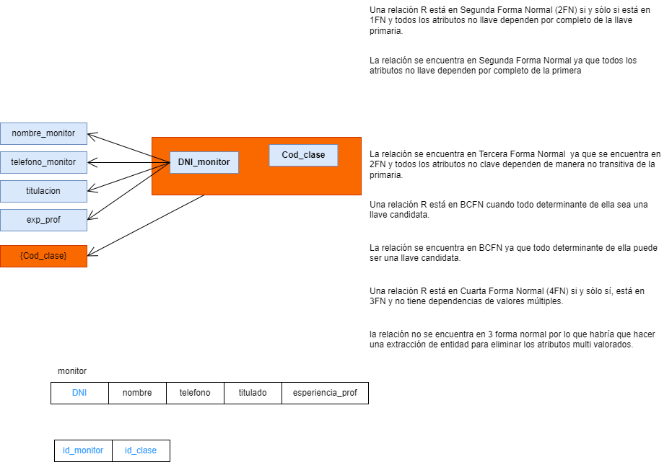

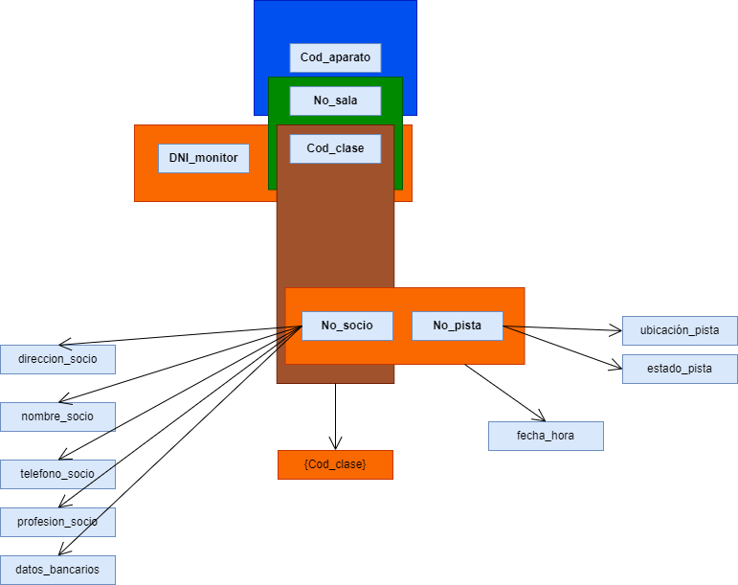

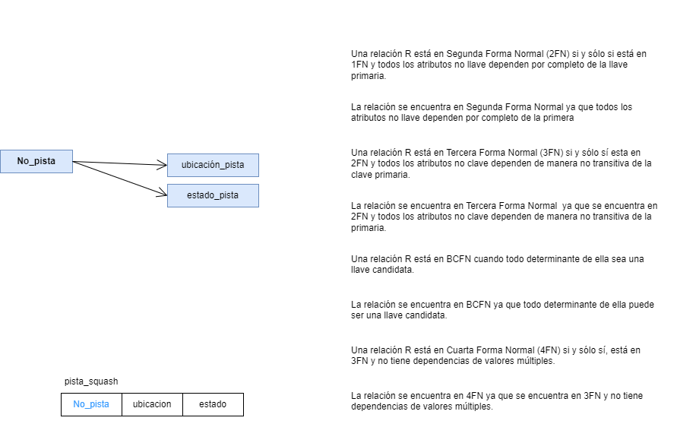

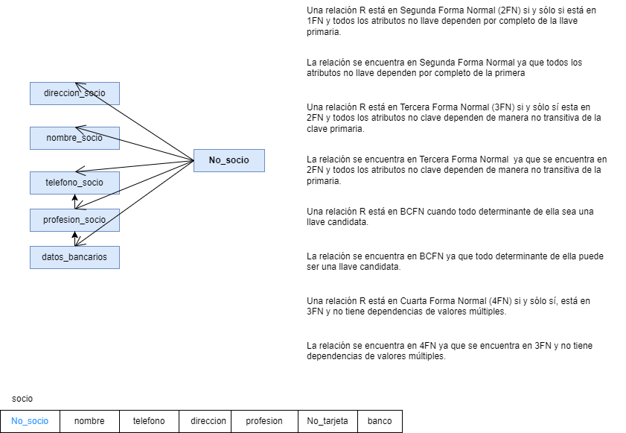

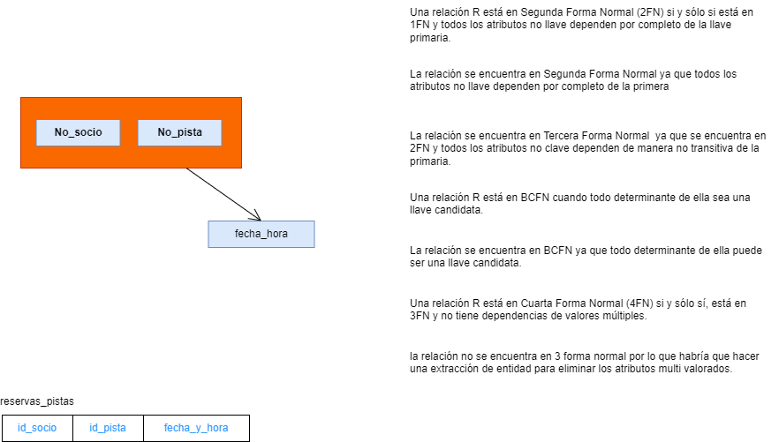

**Quedándonos el diagrama de la siguiente forma:**

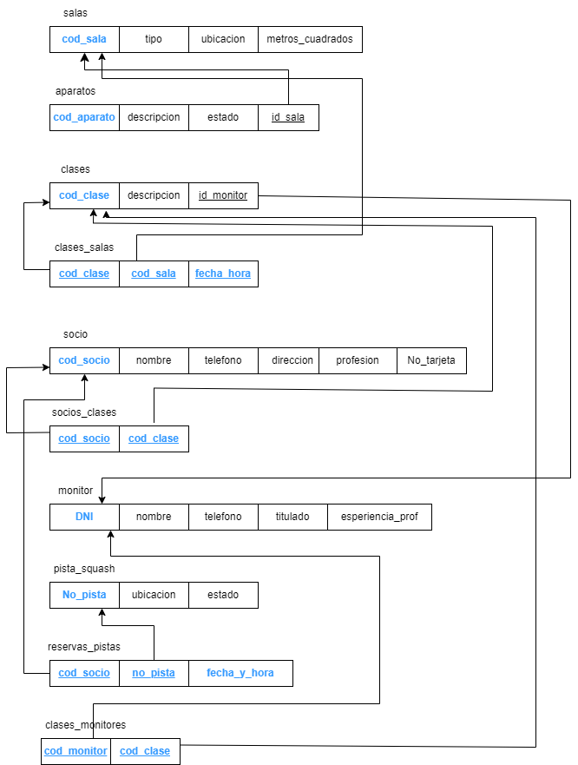

**Reporte reflexivo – punto III**

**Proyecto: diseño de base de datos**

**Profesor: Raúl Antonio Aguilar Vera.**

**Comparativa entre los procesos de diseño de una base de datos relacional.**

En este reporte se abordaran los dos tipos de procesos con los que se puede construir un diseño de una base de datos, hablando de forma específica se tratara como nosotros percibimos estos dos procesos y hablaremos acerca de nuestras consideraciones al momento de realizar un modelo de base de datos relacional.

**Proceso1 – diagrama entidad relación**

Un diagrama entidad-relación (ER) es una representación gráfica de los componentes fundamentales de una base de datos. Este diagrama ayuda a visualizar y comprender las relaciones entre las entidades (tablas) y sus atributos (columnas) en un sistema de información. Un diagrama ER contiene entidades, atributos y relaciones. Las entidades representan las tablas, los atributos representan las columnas y las relaciones representan las conexiones entre las tablas. Los diagramas ER son útiles para visualizar la estructura lógica de una base de datos, posteriormente se realiza el diseño lógico de está siguiendo ciertas reglas para la transformación, si tenemos una relación de uno a muchos se agrega una llave foránea al valor que representa un único valor y en el caso de tener atributos multivalorados (elipses dobles), se desglosa como una entidad que represente la relación entre dos entidades y finalmente se agregan las flechas que representan las relaciones apuntando desde las llaves foráneas hasta la llave primaria a la que pertenecen.

**Proceso 2 – proceso de normalización y diagrama de dependencias.**

Un diagrama de dependencias en base de datos (DDD) es una representación gráfica de las tablas, columnas y relaciones entre las tablas en una base de datos. Este diagrama muestra las relaciones entre las entidades (tablas) y sus atributos (columnas) en un sistema de información.

En un DDD, las entidades se representan como rectángulos que se encuentran dentro de rectángulos más grandes representando las relaciones y los atributos como rectángulos que se encuentran fuera de estos, en cambio las relaciones son representadas como líneas que conectan las entidades y los atributos. Posteriormente se realiza el proceso de normalización el cual consiste en seguir las siguientes normativas hasta tener un diseño funcional de la base de datos:

Una relación R está en Segunda Forma Normal (2FN) si y sólo si está en  
1FN y todos los atributos no llave dependen por completo de la llave  
primaria.

Una relación R está en Tercera Forma Normal (3FN) si y sólo sí está en  
2FN y todos los atributos no clave dependen de manera no transitiva de la  
clave primaria.

Una relación R está en BCFN cuando todo determinante de ella sea una  
llave candidata.

Una relación R está en Cuarta Forma Normal (4FN) si y sólo sí, está en  
3FN y no tiene dependencias de valores múltiples.

El proceso más comprensible

Para nosotros ambas técnicas están bien definida debido a sus reglas y pasos necesarios que se siguen hasta tener el modelo lógico, sin embargo debido a la practicidad, y el uso del tiempo y ya que nosotros ya teníamos un tiempo trabajando con la primera forma de realizar diseños lógicos se nos hizo más adecuado este proceso por los siguientes motivos:

Experiencia en el uso de este proceso: ya teníamos unos cuantos proyectos diseñados con este formato por lo que todos en el equipo entendían como es que se llevaba a cabo

Eficacia: sin duda alguna este proceso es el más rápido ya que únicamente basándote del diagrama puedes obtener el diseño lógico de este haciendo más rápido el proceso de diseño y aumentando la productividad del equipo

Comprensibilidad: debido a que este proceso tiene un alto grado de entendimiento gráfico, podrías entender fácilmente lo que estos procesos significan y como se representan mediante las formas que se le atribuyen.

El proceso más formal:

A pesar de que a nuestro parecer el primer proceso es el más simple, consideramos que no es lo suficientemente formal, por lo que para nosotros el proceso con más formalidad es el de normalización por los siguientes motivos:

* Análisis detallado de cada componente: al aplicarle las reglas de transformación a cada elemento que compone el modelo podemos fácilmente identificar errores y corregirlos en el momento, cosa la cual en el otro proceso era muy difícil, al derivar cada una de las tablas el proceso se vuelve más analítico y correcto.
* Pasos más específicos: debido a que los pasos ya están bien definidos se nos hizo más sencillo de manera lógica, ya que únicamente debíamos seguir los pasos para llegar al resultado correcto, a pesar de que nos llevase más tiempo.
* Estructura gráfica: la estructura grafica se comprende fácilmente y mediante el proceso podemos identificar hábilmente los elementos internos que lo componen y de donde se derivan mientras se va haciendo la segmentación del diagrama de dependencias.

## V. Realice una investigación documental sobre 3 SMBD relacionales, y elabore un reporte indicando: datos de autoría, características y tabla comparativa. Seleccione (con argumentos) uno de dichos SMBD.

**Introducción:**

Los sistemas de gestión de bases de datos (SMBD) son herramientas esenciales para la administración eficiente de bases de datos. Existen diversos tipos de SMBD, pero en este reporte se analizarán tres sistemas de gestión de bases de datos relacionales: Oracle, MySQL Workbench y phpMyAdmin.

## 

## A continuación, se presentan los tres SMBDR seleccionados:

## a. Oracle Database (Oracle)

1 - Desarrollado por Oracle Corporation.

2 - Ofrece soporte para bases de datos de diferentes tipos y tamaños.

3 - Se basa en un modelo de dos capas (llaves primarias y llaves foráneas).

Es un sistema de gestión de bases de datos relacional de alto rendimiento y escalabilidad. Ofrece una amplia gama de características avanzadas, como particionamiento, replicación, indexación avanzada y soporte para procedimientos almacenados. Oracle Database es conocido por su capacidad para manejar grandes cantidades de datos y proporcionar un rendimiento eficiente en entornos empresariales. Además, ofrece herramientas de administración y desarrollo, como Oracle SQL Developer, que facilitan la creación y gestión de bases de datos Oracle.

## b. MySQL Workbench

1 - Desarrollado por Oracle Corporation.

2 - Orientado a sistemas de información empresarial (ERP).

3 - Ofrece un modelo de tres capas (transacciones, almacenamiento y gestión de la memoria).

Es una herramienta de diseño y administración de bases de datos que se utiliza con el sistema de gestión de bases de datos relacional MySQL. Proporciona una interfaz gráfica intuitiva que facilita la creación, diseño y mantenimiento de bases de datos. MySQL Workbench incluye características como modelado visual de datos, consultas SQL, administración de usuarios, respaldo y restauración de bases de datos, entre otras funcionalidades, lo que lo convierte en una herramienta integral para desarrolladores y administradores de bases de datos MySQL.

## c. phpMyAdmin

1 - Desarrollado por PHPMyAdmin.

2 - Utiliza el lenguaje de consulta estructurado (SQL).

3 - Ofrece un modelo de cinco capas (acceso a datos, procesamiento, gestión de transacciones, administración de bases de datos y seguridad).

Es una herramienta de administración de bases de datos MySQL basada en web. Permite a los usuarios gestionar sus bases de datos MySQL a través de una interfaz gráfica desde cualquier navegador web. Con phpMyAdmin, los usuarios pueden realizar tareas como crear, modificar y eliminar bases de datos, tablas y campos, así como ejecutar consultas SQL. Es especialmente útil para desarrolladores web y administradores que desean gestionar bases de datos MySQL de manera eficiente sin depender de una interfaz de línea de comandos. Además, phpMyAdmin es de código abierto y gratuito, lo que lo convierte en una opción popular en entornos de desarrollo web.

## 

## La siguiente tabla comparativa presenta una visión general de las características de los tres SMBDR:

|  |  |  |  |
| --- | --- | --- | --- |
|  | **phpMyAdmin** | **MySQL Workbench** | **Oracle SQL Developer** |
| **Plataforma** | PHP basado en web, escrito en C, Apache License | Java basado en Windows, Linux, Mac, desarrollado por Oracle Corporation | Java basado en Windows, Linux, Mac, desarrollado por Oracle Corporation |
| **Licencia** | GNU General Public License versión 2 (GPL) | Dual license consisting of GNU General Public License, version 2 and Oracle Technology Network License, version 1 | Dual license consisting of GNU General Public License, version 2 and Oracle Technology Network License, version 1 |
| **Navegador soportado** | Todos los navegadores | Microsoft Edge, Internet Explorer, Google Chrome, Mozilla Firefox, Apple Safari | Microsoft Edge, Internet Explorer, Google Chrome, Mozilla Firefox, Apple Safari |
| **Desarrollador** | Oracle Corporation | Oracle Corporation | Oracle Corporation |
| **Interfaz de usuario** | Gráfica, similar a Windows, permite administrar servidores y bases de datos de manera fácil y rápida | Similar a phpMyAdmin, ofrece una amplia variedad de herramientas para trabajar con bases de datos MySQL | Gráfica, ofrece herramientas avanzadas para administrar y trabajar con bases de datos Oracle |
| **Funciones soportadas** | Gestión de servidores y bases de datos, exportación e importación de datos, respaldo y restauración de bases de datos, gestión de usuarios y privilegios, monitoreo de recursos del servidor | Similar a phpMyAdmin, incluye funciones de administración de bases de datos, respaldo y restauración, importación y exportación de datos, monitoreo de recursos del servidor, optimización de consultas SQL, y análisis de desempeño | Ofrece un amplio conjunto de herramientas para desarrollar, administrar y optimizar bases de datos Oracle, como diseñador de bases de datos, asistente para la optimización de consultas, análisis de desempeño, administración de usuarios, entre otros |
| **Programación de funciones** | Básico | Básico | Básico |
| **Costo** | Gratuito | Gratuito | Gratuito para fines educativos, no gratuitos para fines comerciales |

## ¿Por qué elegimos PHPMyAdmin?

Consideramos que para nuestras necesidades phpMyAdmin es una excelente opción por varias razones:

1. Facilidad de uso: phpMyAdmin tiene una interfaz gráfica fácil de usar, lo que facilita su aprendizaje y uso incluso por parte de personas sin experiencia previa en bases de datos.
2. Herramientas integradas: phpMyAdmin ofrece herramientas integradas para la gestión de bases de datos, lo que evita la necesidad de instalar y configurar múltiples herramientas separadas.
3. Acceso remoto: phpMyAdmin permite el acceso remoto a las bases de datos, lo que es útil para aquellos que trabajan en equipo o para aquellos que necesitan acceder a sus bases de datos desde lugares distintos a su casa.
4. Integración con Apache y PHP: phpMyAdmin es una herramienta que funciona directamente con el servidor web Apache y el lenguaje de programación PHP, lo que facilita su implementación y configuración en entornos de desarrollo basados en PHP y MySQL en el caso de que se le quiera dar un seguimiento a este proyecto.

### **Conclusión.**

Cada uno de estos sistemas de gestión de bases de datos tiene sus propias ventajas y desventajas. Oracle, por ejemplo, es ampliamente utilizado en el ámbito empresarial, pero su curva de aprendizaje puede ser más pronunciada. MySQL Workbench, por otro lado, es gratuito y ofrece un buen equilibrio entre características y precio. Finalmente, phpMyAdmin es una herramienta open source que se adapta perfectamente a los proyectos de desarrollo web y ofrece un buen rendimiento.

### **Referencias:**

PhpMyAdmin. (s.f.). Welcome to PhpMyAdmin. Retrieved from <https://www.phpmyadmin.net/>

Oracle SQL Developer. (s.f.). Welcome to Oracle SQL Developer. Retrieved from <https://www.oracle.com/tools/downloads/sqldev-downloads.html>

MySQL Workbench. (s.f.). MySQL Workbench - The integrated tools for MySQL Database Management. Retrieved from <https://www.mysql.com/products/workbench/>

Fernández, P. (2017). Diseño de bases de datos en tiempo real y big data: Conceptos y aplicaciones en la gestión de la información y la toma de decisiones en la era digital. Editorial Anaya Multimedia.

Reporte proyecto final- Punto V,VI y VII

**Autores:** Arias Rocha Omar, Buenfil Aguilar Jean Carlos, Castillo Sanchez Miguel Angel, Chí Quintal José de Jesus y Cutz Anguas Carlos Genaro.

V. Utilizando el Sistema Manejador de Bases de Datos seleccionado, Implemente el Diseño Físico de la Base de Datos del problema descrito (incluya las sentencias en el reporte).

CREACIÓN DE TABLAS:

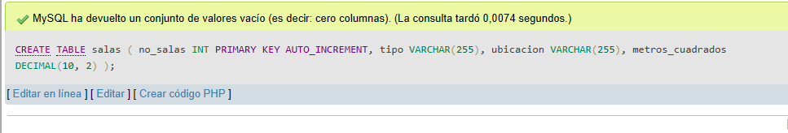

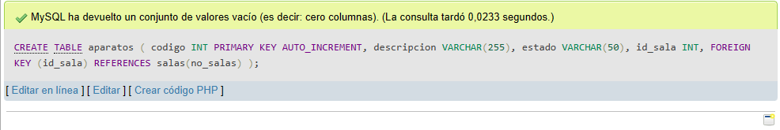

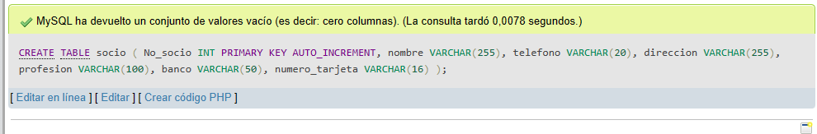

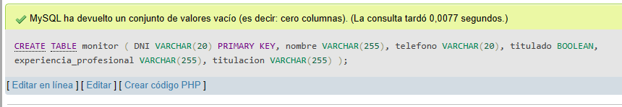

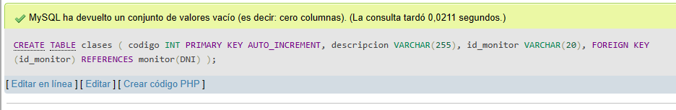

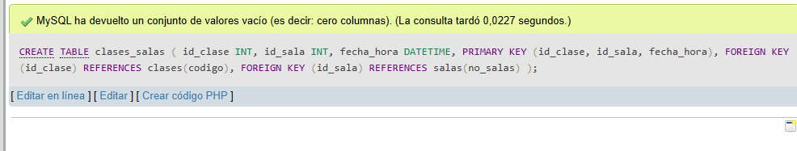

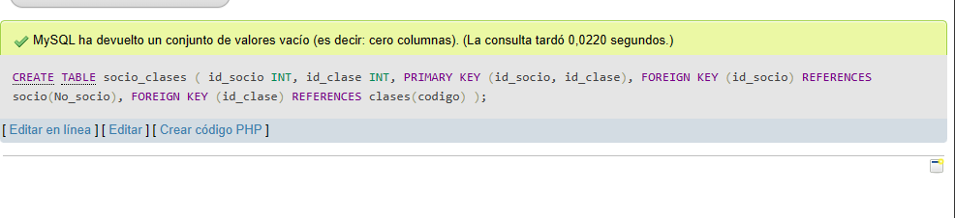

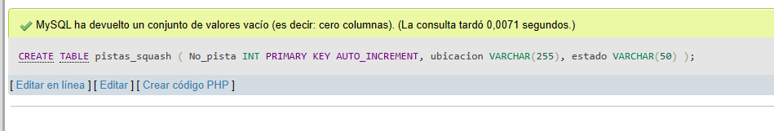

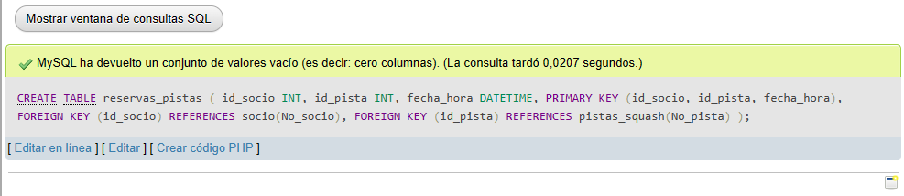

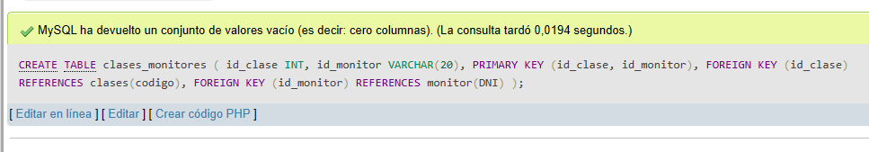

**VI. Utilizando el Sistema Manejador de Bases de Datos seleccionado, capture un conjunto de tuplas relacionadas con la información que dicha BD mantiene (incluya un par de ejemplos de las sentencias utilizadas para la captura en el reporte).**

Tuplas insertadas:

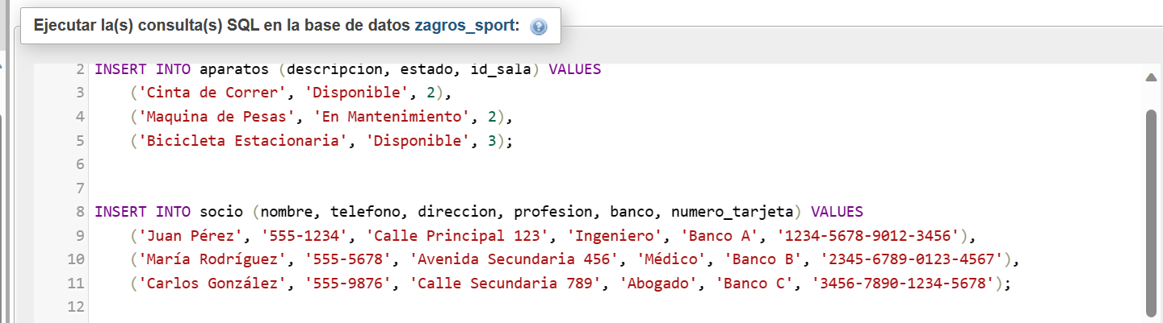

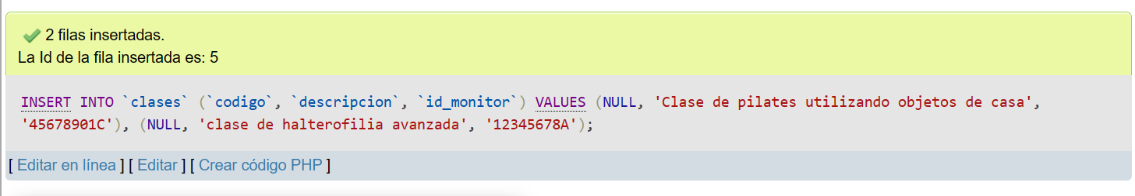

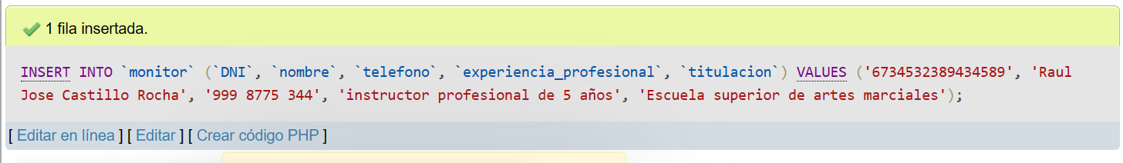

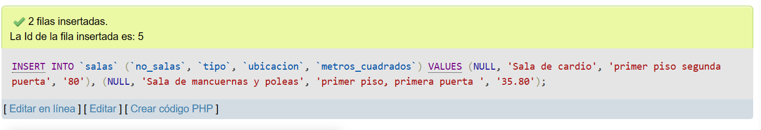

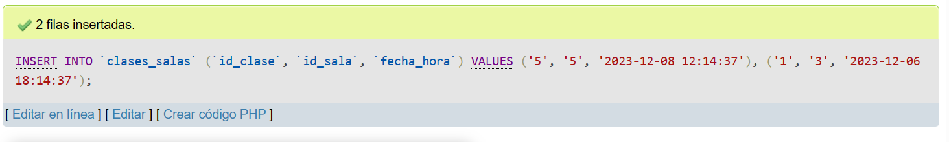

**VII. Utilizando el Sistema Manejador de Bases de Datos seleccionado, implemente el siguiente conjunto de consultas (incluya en el reporte, las sentencias utilizadas para las 7 solicitudes, así como capturas de pantalla de lo generado una vez ejecutados dichas consultas)**

**Querys:**

• Obtener la relación de salas de que consta el GYM, con el detalle: Identificador, Ubicación, Tipo, metros cuadrados.

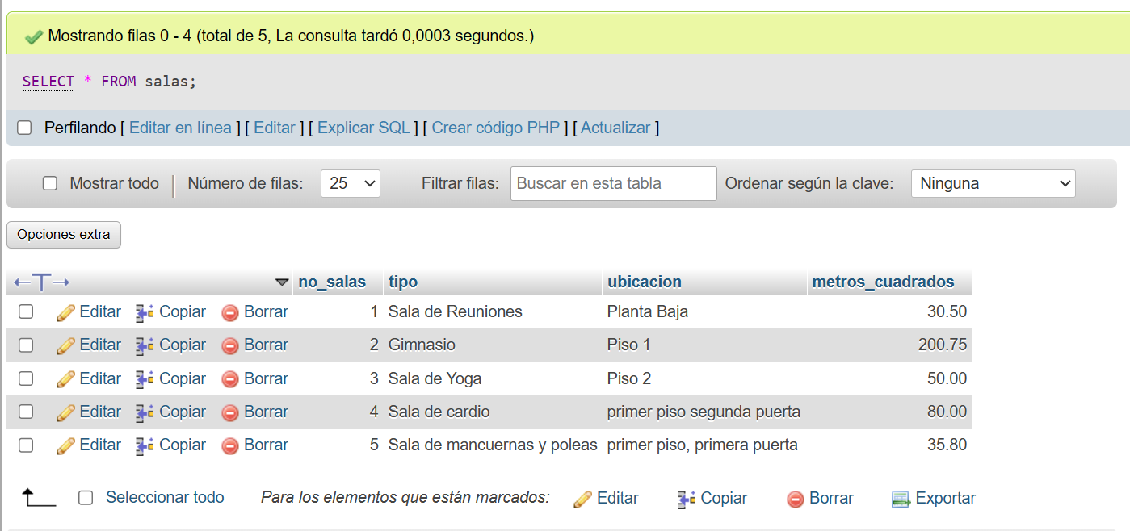

• Obtener la relación de aparatos adquiridos por el GYM con el detalle: Código, descripción, edo. Conservación.

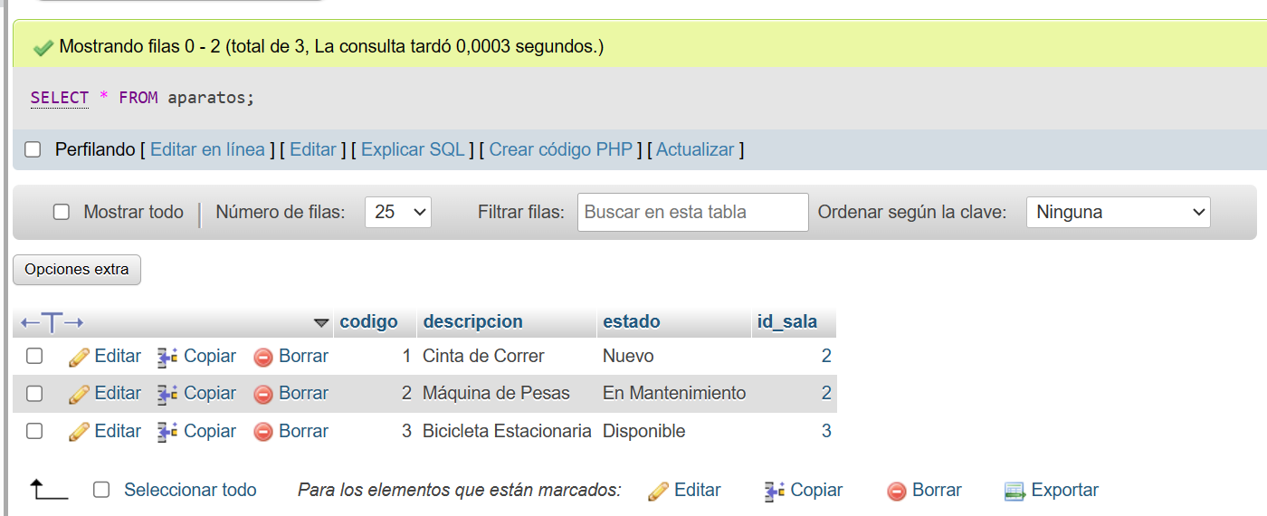

• Obtener la relación de instructores que trabajan para el GYM, con el detalle: DNI, Nombre, Preparación.

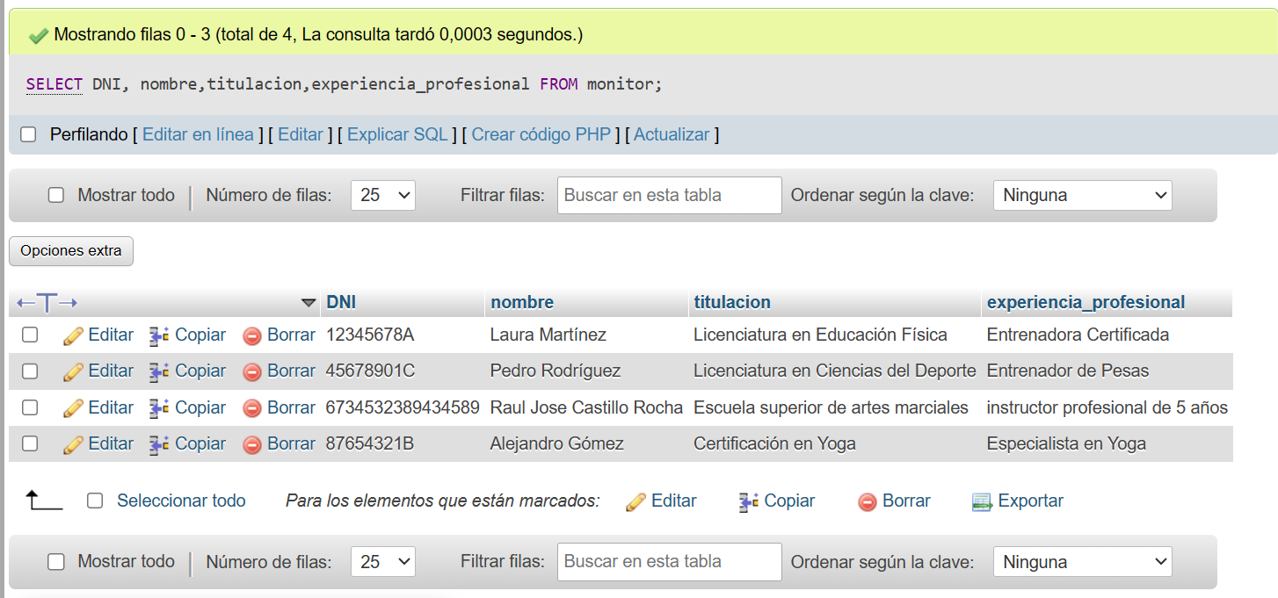

• Obtener la relación de socios registrados al GYM, con el detalle: No. Socio, Nombre, Teléfono.

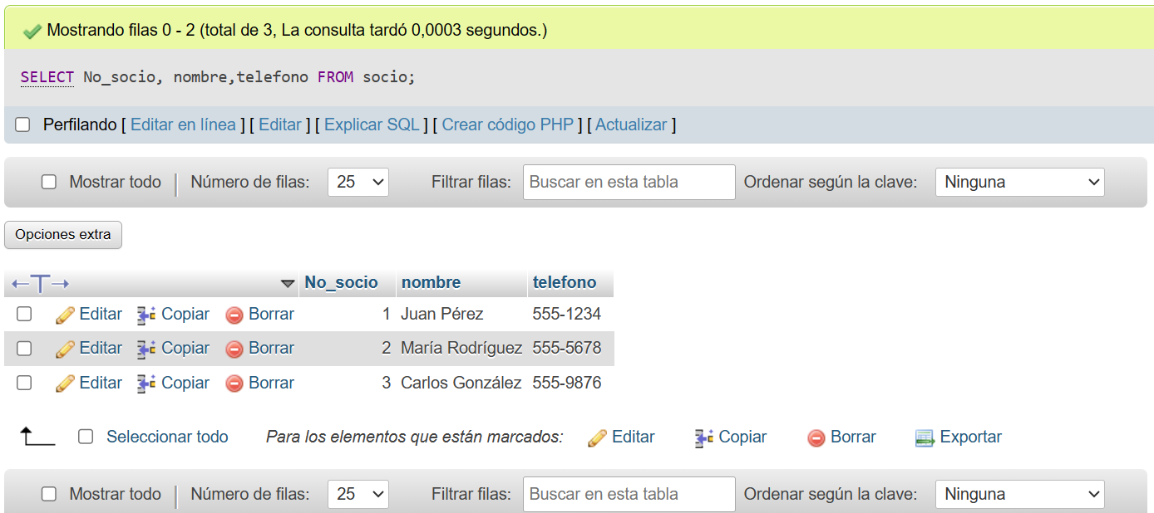

• Obtener la relación de clases programadas para la semana, con el detalle: No. Sala, Instructor, Descripción, Horario, Día.

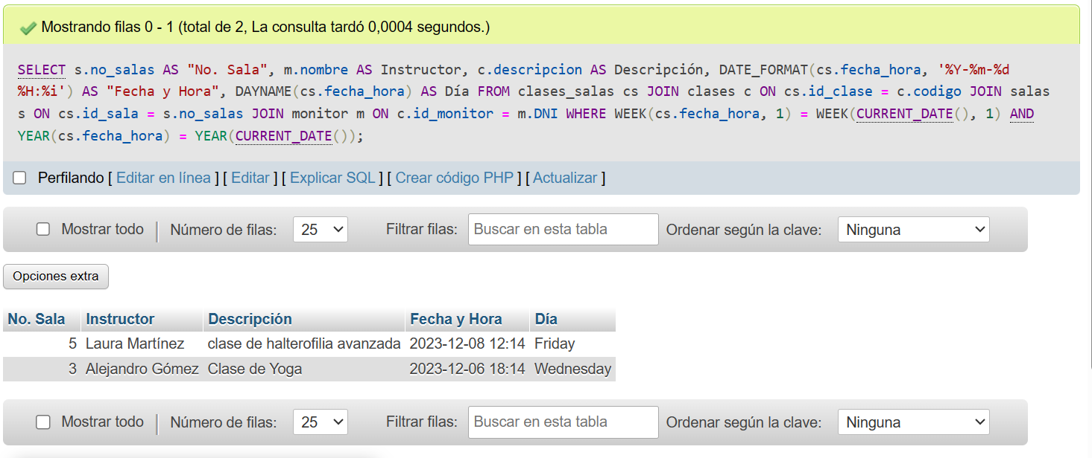

• Obtener la relación de pistas reservadas para el fin de semana, con el detalle: Fecha, Hora, No. pista, No. Socio que realizó la reserva.

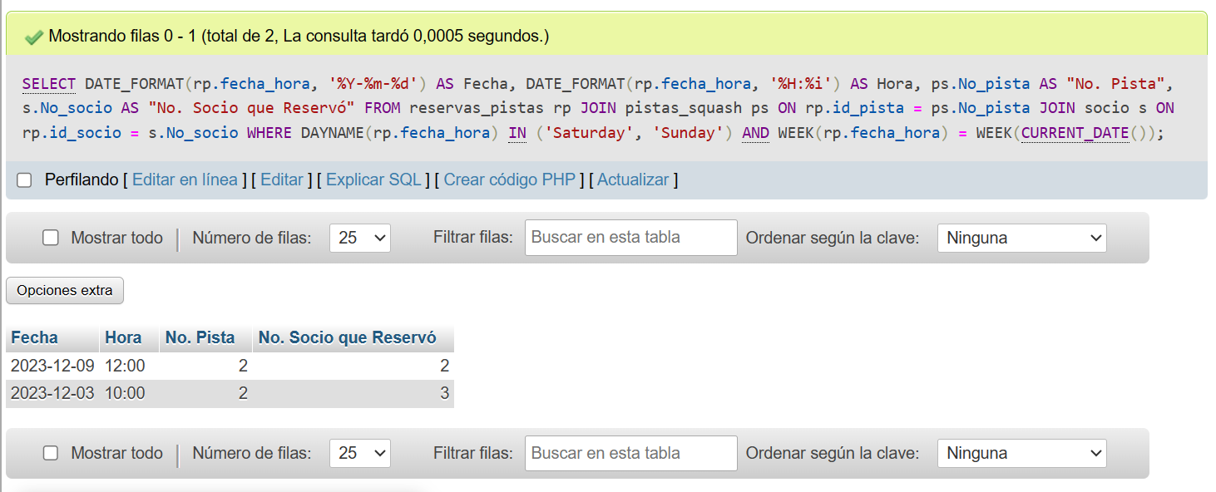

• Agregue una consulta que considere requerida para el administrador del GYM (justifíquela).

aqui se muestra una consulta que nosotros consideramos relevantes para el gimnasio, en ella se muestran las clases y reservas del dia de hoy y la cantidad de socios totales que existen

